Für den Durian-Anbau in Thailand haben Sie ein hervorragendes System gewählt. Durian-Bäume reagieren extrem empfindlich auf Staunässe (was zu Wurzelfäule/Phytophthora führt), benötigen aber in den verschiedenen Wachstumsphasen eine exakt dosierte Wassermenge.
Bei 11 Reihen mit je 8 Plätzen und 1 Arduino pro Reihe bauen Sie ein dezentrales, hochgradig ausfallsicheres System auf. Fällt ein Arduino aus, betrifft das nur eine einzige Reihe. Die Wahl von 24V ist perfekt, da Sie so auch bei langen Reihen keinen spürbaren Spannungsabfall haben und Industrie-Komponenten direkt nutzen können.
Hier ist die Übersicht, was Sie für dieses System in Thailand benötigen und wie Sie es extrem robust aufbauen.

1. Robustheit im Boden: Sensor-Wahl (Verfügbarkeit in Thailand)

Vergessen Sie die günstigen Platinen-Sensoren komplett. Sie benötigen Industrie-Bodensonden mit Edelstahl-Pins (316er Stahl), bei denen die Elektronik im Kopf vollständig mit Epoxidharz wasserdicht (IP68) vergossen ist.
• Empfehlung: Suchen Sie auf Plattformen wie Lazada Thailand oder Cytron Thailand nach "RS485 Soil Moisture Sensor 2-in-1" (misst Feuchtigkeit + Temperatur) oder "3-in-1" (misst zusätzlich EC/Salzgehalt, wichtig für die Düngung von Durian).
• Bekannte Modelle: PR-3000-H-N01 oder SN-3001. Diese arbeiten nativ mit 12–24V DC, geben Modbus-RTU aus und überstehen Jahre im thailändischen Tropenboden.

2. Was pro Reihe (1 Arduino) extra benötigt wird

Da Sie pro Reihe ein Ventil schalten und den Durchfluss messen möchten, benötigt jeder der 11 Reihen-Arduinos folgende Zusatzkomponenten:

Für das Ventil:

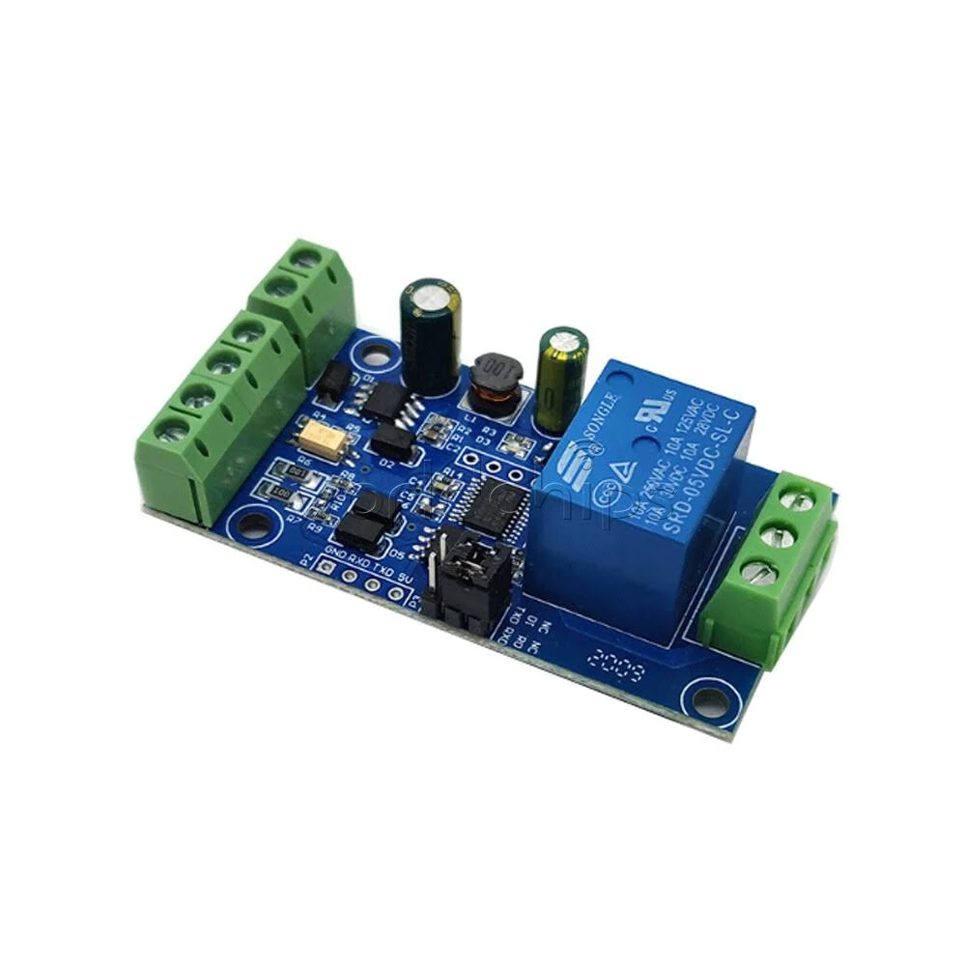
Modbus-RTU 24V Relais-Modul (1-Kanal)
119,87 ฿(3,57 $)
eBay - worldchips
1× Modbus-RTU 24V Relais-Modul (1-Kanal): Dieses Modul schaltet die 24V-Versorgungsspannung für das Ventil frei. Es wird einfach per RS485 an den Bus gehängt.

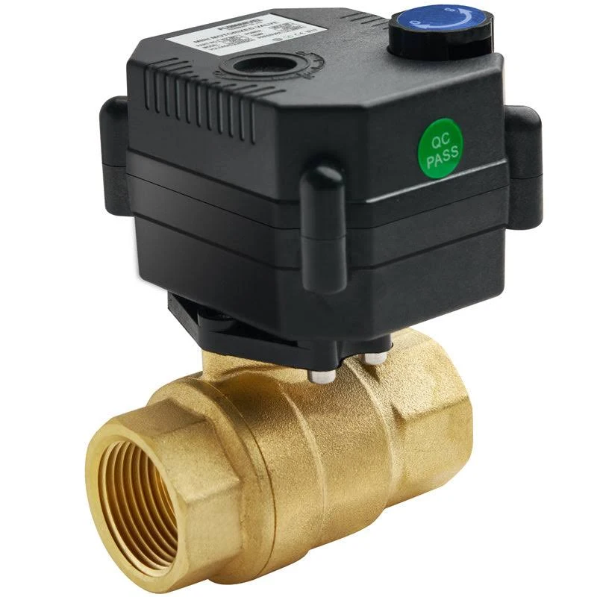
24V Motorized Ball Valve 1/2 inch
1.303,76 ฿(38,83 $)
Movafafh

1× 1/2" Motorisierter Kugelhahn (24V, stromlos geschlossen / NC): Suchen Sie nach "24V Motorized Ball Valve 1/2 inch".• Warum kein Magnetventil? Magnetventile (Solenoids) werden in Thailand im Agrarbereich oft heiß und brennen durch, wenn sie stundenlang geöffnet bleiben. Ein motorisierter Kugelhahn verbraucht nur Strom, während er auf- oder zufährt (ca. 4–5 Sekunden) und hält danach mechanisch die Position.

Für den Durchflussmesser:

• 1× 1/2" Hall-Effekt Durchflussmesser (z. B. YF-S201): Misst den Durchfluss via Impulsfrequenz.
• 1× Modbus RS485 Impulszähler-Modul (Pulse Counter): Da der Arduino über Modbus nicht permanent "Zuhören" kann, zählt dieses Modul die Impulse des Durchflussmessers hardwareseitig mit. Der Arduino fragt den Zählerstand einfach digital ab. Suchen Sie auf AliExpress nach "RS485 High Speed Pulse Counter Module / 24V DI".

3. Verkabelung & Schutz vor thailändischen Witterungsbedingungen (Ameisen, Feuchtigkeit, Blitzschlag)

Das thailändische Klima (extreme Hitze, tropischer Starkregen und aggressive Insekten wie Termiten oder feuerrote Ameisen) erfordert strikte Schutzmaßnahmen:
1. Die Rohre (PE-Rohre bevorzugen): Nutzen Sie für die unterirdische Verlegung schwarze HDPE-Rohre (High-Density Polyethylene), wie sie in Thailand überall für die Hauptwasserleitungen genutzt werden. Sie sind extrem resistent gegen Spatenstiche, Nagetiere und UV-Strahlung, wenn sie an die Oberfläche treten. Blaue PVC-Rohre werden im UV-Licht schnell spröde.
2. Kabel-Zuordnung:
• Im HDPE-Rohr 1 (Datenbus): Ein hochwertiges, geschirmtes Outdoor-Cat5e- oder Cat6-Kabel (mit UV-beständigem schwarzem PE-Außenmantel). 2 Adern für RS485 (A/B), 2 Adern für GND.
• Im HDPE-Rohr 2 (Leistung – physisch getrennt verlegen!): Ein standardmäßiges thailändisches NYY-Kabel (2-adrig, z.B. 2x1.5 mm² oder 2x2.5 mm²) für die 24V-Hauptstromversorgung. Wenn Sie Strom und Modbus-Daten im selben Rohr verlegen, riskieren Sie massive Signalstörungen beim Schalten der Ventile.
3. Wasserdichte Boxen über der Erde: An den Stellen, an denen die Sensoren in den Boden gehen oder das Ventil sitzt, setzen Sie eine wasserdichte weiße oder graue Verteilerdose (IP65/IP66) auf ein kurzes Pfahl-Rohr. Alle Kabeldurchführungen müssen zwingend mit Kabelverschraubungen (Cable Glands) festgezogen werden, da Ameisen sonst die Boxen besiedeln und die Elektronik durch Ameisensäure zerstören.

4. Das Modbus-Adressen-Schema pro Reihe

Da jede Reihe autark arbeitet, hat jede Reihe ihren eigenen kleinen RS485-Bus, der am Reihen-Arduino endet. Sie können für jede Reihe exakt dieselbe Adressstruktur verwenden:

Gerät an der Reihe Modbus Slave ID Funktion
Sensor 10 cm Tiefe ID 1 Liefert Feuchtigkeit der oberen Bodenschicht
Sensor 35 cm Tiefe ID 2 Liefert Feuchtigkeit der Hauptwurzel-Zone
Impulszähler (Durchfluss) ID 3 Speichert die durchgelaufenen Liter Wasser
Relais-Modul (Ventil) ID 4 Öffnet / schließt die 24V-Zuleitung zum Kugelhahn

